Iloc Judit, 4. osztály
Parapatics Andrea: Virágból ének
Rejtvény és játék
66 Szitakötő

- Virágrejtvény
Mi lehet a virágének? Soroljunk fel énekeket, amelyekben virágok szerepelnek!
Ezek az énekek miről szólnak? (általában köszöntő vagy szerelmes énekek)
- Parapatics Andrea Virágból ének című írását fogjuk elolvasni. Mire utalhat a cím? Ti mire gondoltok a cím hallatán? (jóslás)
- Láncolvasással olvassuk el a szöveget. Néma olvasással olvassátok el még egyszer a szöveget és fogalmazzatok meg kérdéseket, amiket majd egymásnak kell feltennetek!
Pl. Vajon jól válaszolt?
Ki írt Virágének címmel verset Nagyváradon?
Miről szólnak a virágénekek?
A kedvest jelképező virágok: .............................
Csukás István főszereplője: ...............................

Virágrejtvény megoldása:
1 | V | I | O | L | A
2 | I | B | O | L | Y | A
3 | R | Ó | Z | S | A
4 | Á | R | V | Á | C | S | K | A
5 | G | Ó | L | Y | A | H | Í | R
6 | É | B | E | N
7 | N | E | F | E | L | E | J | C | S
8 | E | S | T | I | K | E
9 | K | A | K | T | U | S | Z

VIRÁGREJTVÉNY

1
2
3
4
5
6
7
8
9

- Olasz brácsa
- Erdő mélyén, bokor alján
elrejtőzve bólogat:
hogy könnyebben rátaláljunk,
illatával hívogat.
- A kertekben illatozik,
tövisekkel védekezik.
Minden kertnek ékessége,
a virágok királynője.
- Kiskertemben királylány,
színes, mint a szivárvány,
szirma bolyhos bársonya
piros pillék vánkosa.
Arcocskája rád nevet…
Találd ki, hogy ki lehet!
- Sárga berek, sárga alkony,
sárga virág nyílt a parton,
s mintha pletykás tündér volna,
hírül adja: itt a gólya.

- Oboa fája (haja fekete, mint az ...)
- Virágaim aprók s kékek,
elfelejteni engem vétek.
Mi a nevem, ha eleje
az igen szó ellentéte?
- Napközben a szépségem rejtve marad előtted,
De a nyári estéken, illatommal elbűvöllek.
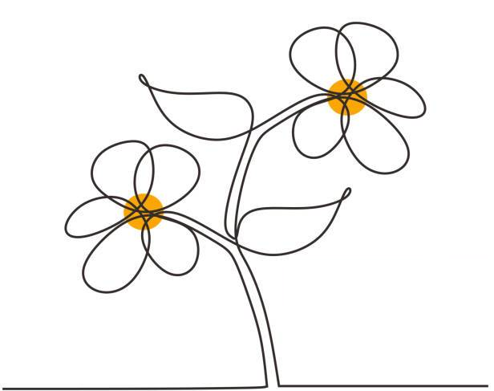
- Gondozója dédelgeti,
ablakában nevelgeti.
Növényére nagyon büszke,
pedig szegény csupa tüske.

- Ritmusjáték
- Körbe ülünk és ritmusgyakorlatokat végzünk.
- Add tovább! Én tapsolok egy ritmust, amit a mellettem ülő megismétel, aztán a mellette ülő és így tovább. (Lehet egy mondóka ritmusát tapsolni, amit, ha felismernek, eltapsolhatnak közösen a végén.)
- Mondókával, színes hengerekkel/ pohárral
Antanténusz, szórakaténusz, szóraka-tiki-taka,
Ala-baba bim-bam-busz. Te vagy az a vén krampusz.
Ekete pekete cukota pé, ábel, bábel dominé
Csiszi á, csiszi bé, csiszi csoszi kompodé.
Apacuka, fundaluka, Fundakávé, kamanduka,
Abcug, fundaluk, Funda kávé kamanduk.
- Szójáték
Letesszük a hengereket magunk elé, egy színes gombolyagot adok, amit úgy kell tovább adni, hogy a fonal letekeredjen. Aki megkapja a gombolyagot, egy virágnevet mond, ami az előző virágnév utolsó hangjával kezdődik (pitypang – gólyahír – rózsa – aranyeső – őszirózsa – akác – cickafark....) és tovább adja. A fonalat a hengerek köré tekerjük. A végén megnézzük, mit rajzoltunk a fonallal. (remélhetőleg virágot )
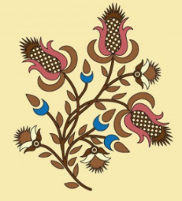

- Szín-játék
Színes virágének-mezőt készítünk festéssel, tépéssel, vágással, ragasztással. Mindenki eldöntheti, milyen technikával szeretne virágot készíteni. A virágokat egy zöld kartonon helyezzük el és minden virág köré egy ének kezdősorát írjuk.
Amíg dolgoznak a gyerekek, virágénekeket hallgatunk/ énekelek nekik.
A virágének mezőn szereplő éneket közösen elénekeljük.

